KATOLIKUS ISKOLÁK A KÖZÉPISKOLÁK 100-AS LISTÁJÁN, 2016

A legjobb 100 iskola megoszlása fenntartók szerint  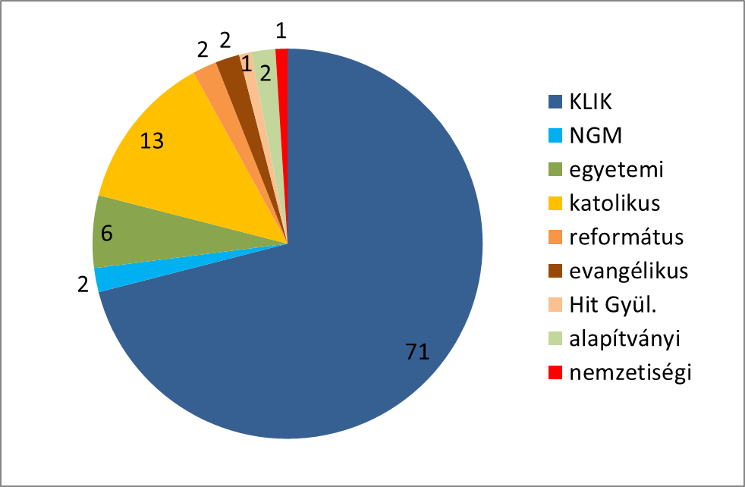 | 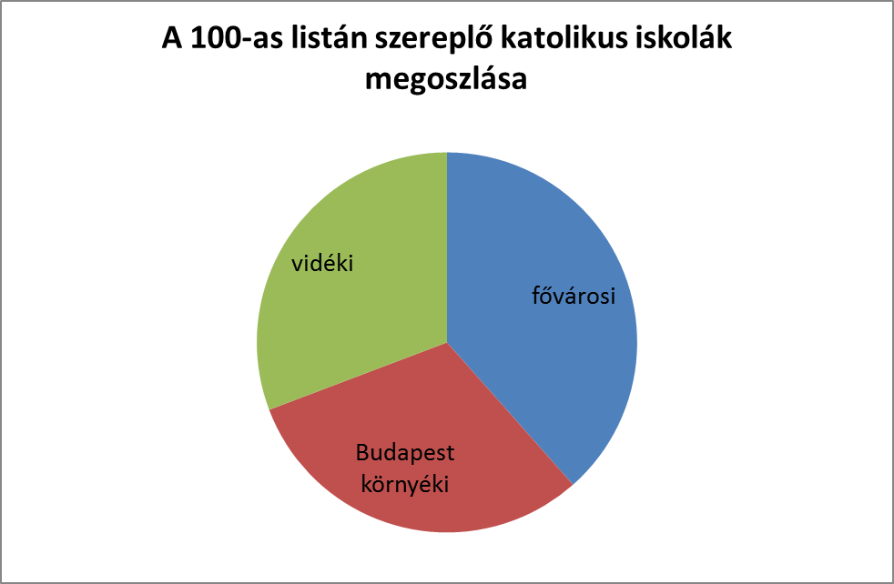

Az értékelés szempontjai
- a 2015. májusi 10. osztályos kompetenciamérés (matematika, szövegértés)
- a 2016. május-júniusi rendes érettségi vizsgák (magyar, matematika, történelem, idegen nyelv)
- a 2016-os felvételi rangsor (a felvételin elért átlagpontszám – ez módszertani újítás)

A legjobb egyházi középiskolák (a nem katolikusok kurzívan)
2016. | 2015 | 2014 | 2013 | Az iskola neve
16. | 12. | 14. | 27. | Deák Téri Evangélikus Gimnázium (Bp.)
25. | 25. | 12. | 24. | Pannonhalmi Bencés Gimnázium és Szki.
26. | 28. | 22. | 22. | Budai Ciszterci Szent Imre Gimnázium
33. | 38. | 65. | 52. | Fényi Gyula Jezsuita Gimnázium (Miskolc)
37 | 41. | 49. | 61. | Premontrei Szent Norbert Gimnázium (Gödöllő)
39. | 18. | 24. | 26. | Piarista Gimnázium (Bp.)
41. | 54. | 45. | 40. | Baár-Madas Református Gimnázium (Bp.)
43. | 99. | 70. | – | Szent II. János Pál Iskolaközpont (Bp.)
57. | 62. | 66. | 84. | Gödöllői Református Líceum
60. | 59. | 75. | 88. | Prohászka Ottokár Katolikus Gimnázium (Budakeszi)
66. | 49. | 79. | 79. | Ferences Gimnázium (Szentendre)
76. | 92. | 84. | 96. | Czuczor Gergely Bencés Gimnázium (Győr)
81. | 84. | 85 | 73. | Ciszterci Rend Nagy Lajos Gimnáziuma (Pécs)
83. | – | – | 76. | Patrona Hungariae Gimnázium (Bp.)
89. | 72. | 41. | 57. | Páduai Szent Antal Gimnázium (Piliscsaba)
90. |  |  | 90. | Bonyhádi Petőfi Sándor Evangélikus Gimnázium
96. | 79. | ‒ | – | Szent Angéla Gimnázium (Bp.)
97. | ‒ | ‒ | – | Bethlen Gábor Gimnázium (Nyíregyháza)

A legjobb 100-ból idén kikerült egyházi iskolák (tavalyi eredménnyel)
74. Szentendrei Református Gimnázium
78. Szent Orsolya Gimnázium (Sopron)
94. Ciszterci Szent István Gimnázium (Székesfehérvár)

Változás a 2015-ös hasonló rangsorhoz képest:
A tavalyi 14 katolikus iskolából kettő idén nem került be, egy pedig visszakerült a legjobb 100 közé.
Említésre méltó még, hogy a listában alulreprezentáltak a vidéki katolikus iskolák és felülreprezentáltak a Budapest környéki iskolák.

Forrás: Középiskola 2017. A 100 legjobb gimnázium és szakgimnázium. HVG rangsor. 2016. október.

